Geçmişten Günümüze Çığır Açan Bilim Adamları
Avrupalılara ilham veren: Farabi
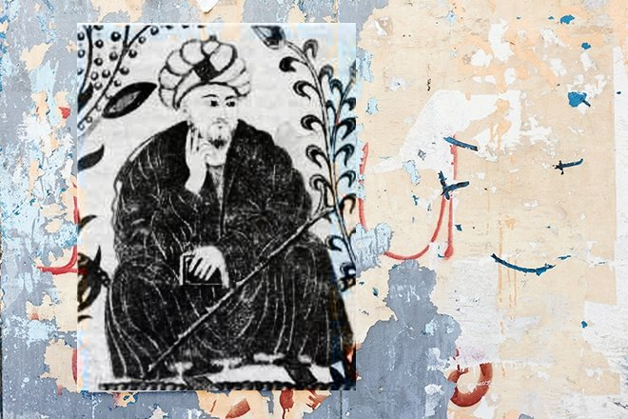
Felsefe alanındaki çalışmalarıyla dünyaya nam salan ünlü Türk filozofu Farabi, bugün Kazakistan sınırları içinde yer alan Farab şehrinde doğdu. İlk öğrenimini burada alan Farabi, medreseyi Rey ve Bağdat'ta okudu. Önceleri Türkistan'da kadılık yapan ünlü düşünür, kendini felsefeye vererek Harran'da felsefe araştırmaları yaptı. Arapça, Farsça, Süryanice ve Yunanca gibi pek çok dili bilen filozof, aynı zamanda hekim ve müzisyendi.
Dönemin tanınmış bilim adamlarının yanı sıra ahlak, politika, psikoloji, doğa ilimlerini tahsil eden Farabi, özellikle felsefe ve mantığa ayrıca önem veriyordu. Birçok alanda da eserler veren Farabi; Aristoteles, Platon, Zenon, Plotinos gibi Yunan düşünürlerini yorumladı ve bunların görüşlerine kendi görüşlerini de kattı.
Farabi, gerçek Aristo'yu tanıdı ve felsefenin gelişme yolunu Aristotelesçilik tarafına çevirmeyi amaç edindi. Onun mantık alanındaki çalışmaları, kendisine Yakın Doğu'nun bütün ülkelerinde geniş bir ün kazandırdı. Öyle ki Batı'da Farabi, "Alfarabius" ve "Abunaser" olarak anılırdı.
Filozof, Aristo'nun Organon adlı mantık külliyatı kapsamına giren her kitap üzerinde çalıştı ve bunların şerh, tefsir veya muhtasarlarını hazırlamak suretiyle bu külliyatı inceledi. Farabi, henüz bazılarını tanıdığımız doğa bilimleri ve felsefe tarihi alanında da yaklaşık 100 eser yazdı. En ünlüsü, onun öğretisinin bütün özünü kısa bir biçimde
anlatan Aklın İnci Tanesi adlı küçük tezi oldu. Platon'un devlet hakkındaki çalışmalarını etkisiz kılmayan El-Medinetül Fazıla adlı tezi de büyük ilgi uyandırdı. Farabi, 950'de vefat etti.
Çağları aşan deha: Biruni
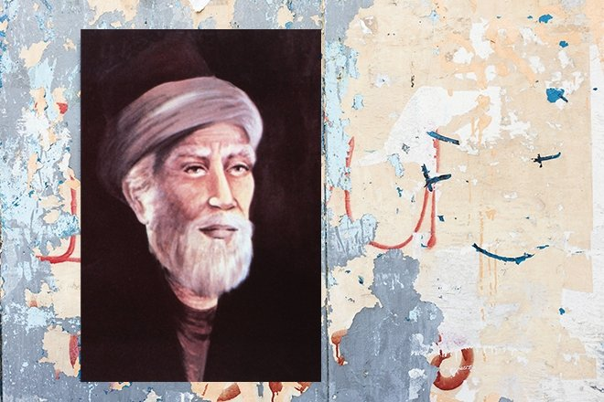
Biruni, Özbekistan'ın Harezm şehrinde 973 yılında doğdu. İlk eğitimini dönemin önemli matematikçisi ve gökbilimcisi olan Ebu Nasr Mansur'dan aldı. Hocası Biruni'ye Öklid geometrisi ve Batlamyus astronomisini öğretti. Yunan filozoflarından Aristo, Arşimet ve Demokritus'dan etkilenen Biruni, bilimsel çalışmalarına genç yaşta başladı. Gökbilimi alanında çalışmalar yapan Biruni, güneşin yüksekliğini ve hareketlerini ayrıca şehrin boylamını hesaplayarak mevsimlerin ne zaman başladığını belirledi. Dünyanın çapını, bugünkü değere çok yakın olarak bulan bilim insanı Biruni, jeodezi biliminin kurucusu oldu ve trigonometrik fonksiyonlarda yarıçapın birim olarak kullanılmasını önerdi. Biruni'nin geliştirdiği piknometre, mekanik usturlap ve bazı harita projeksiyonları günümüze kadar ulaşan ölçme araçları oldu.
Bilim dünyasına pek çok eser vererek katkı sağlayan Biruni, El-Asar'il-Bakiye an'il-Kuruni'IHaliye kitabında Orta ve Yakın Doğu'da kullanılan takvim sistemine dair bilgiler verdi. Coğrafyaya dair yazdığı eser ise El-Kanunü'l-Mesudi'dir. İstihrâc el-Evtâr fî Dâire isimli kitabında Orta Asya'nın topoğrafyasını belirledi. Kitabü'ICemahir fi Ma'rifeti Cevahir'de mineral, maden, metal, alaşım, porselen gibi pek çok madde hakkında detaylı bilgi verdi. Kitabında, her bir maddeyi diğer bir maddeden ayırt etmeye yarayan özgül ağırlıklarını gösterdi. Ömrü boyunca incelediği bitkileri Kitâbü's-Saydele isimli kitabında listeledi. Çağının ötesinde bir deha olan Biruni, Newton'dan 700 sene önce yer çekimi kuramı üzerine ilk fikirleri ileri sürdü. Galileo'dan 600 sene önce ise geliştirdiği telekokoplar ile gözlemleri sonucunda gezegenlerin güneş etrafında döndüğü görüşünü savundu.
Dünya dönüyorsa ağaçlar ve taşların neden fırlamadığı sorusuna, merkezde bir çekicilik olduğu ve her şeyin dünyanın merkezine düştüğü cevabını verdi. Kuzey, Güney, Doğu ve Batı'nın farklı noktalarda buluştuğunu; denizlerin ardında bir karanın bulunduğunu (Bugünkü Amerika) öngördü. Biruni, kendisinden çok sonra gelen Newton, Toricelli, Copernicus, Galileo gibi bilim adamlarına ilham kaynağı oldu. Tüm dünyada çağının en büyük bilgini olan Biruni, 1051 yılında Gazne'de hayata gözlerini yumdu. The UNESCO Courier dergisi, 1974 yılında çıkardığı sayıyı Biruni'ye ayırdı. Coğrafyadan astronomiye pek çok alanda bilimsel eserler veren Biruni; Newton, Toricelli, Copernicus, Galileo gibi bilim adamlarına ilham kaynağı oldu.
Astronom, matematikçi ve dil bilimci: Ali Kuşçu
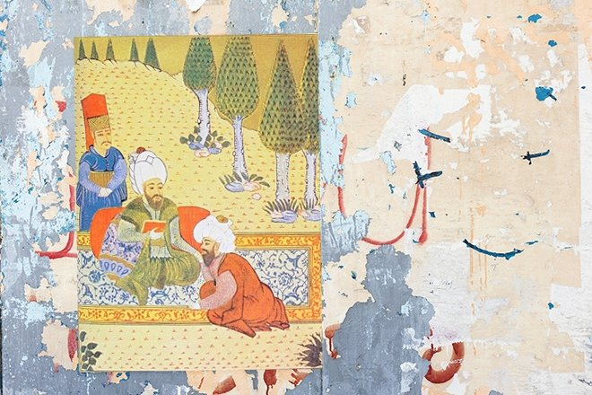
Matematik çalışmaları ile bilinen Ali Kuşçu, astronomi ve dil bilimi alanında da önemli bir isim. Döneminin önemli astronomi ve matematik bilgini Ali Kuşçu, 15. yüzyılda Semerkant'ta yaşadı. Uluğ Bey, Kadızâde-i Rûmî ve GıyâsüddinCemşid el-Kâşî gibi dönemin önemli bilim adamlarından matematik ve astronomi dersleri aldı. Öğrenimini tamamlamak amacı ile Kirman'a giden Kuşçu, oradan yazdığı Hall el-Eşkâl el-Kamer adlı risalesi ile geri döndü. Ali Kuşçu, Semerkant'a dönüşünden sonra, Semerkant Gözlemevinin müdürü olan Kadızâde-i Rûmî'nin ölümü üzerine gözlemevinin başına geçti. Uluğ Bey Zîci eserinin tamamlanmasına yardımcı oldu. Ancak, Uluğ Bey'in ölümü üzerine Semerkant'tan ayrılan Ali Kuşçu, Akkoyunlu hükümdarı Uzun Hasan'ın yanına gitti.
Ali Kuşçu sonrasında Uzun Hasan tarafından Osmanlı ile Akkoyunlu Devletlerinin arasında barışı sağlamak amacıyla Fatih Sultan Mehmet'e elçi olarak gönderildi. Bilim adamlarına değer veren ve takdir eden Fatih, Ali Kuşçu'ya İstanbul'da kalmasını ve medresede ders vermesini teklif etti. Bunun üzerine İstanbul'da kalan Ali Kuşçu Ayasofya'ya müderris olarak atandı. Burada Fatih Külliyesi'nin eğitim programlarını hazırladı, astronomi ve matematik dersleri verdi. Medreselerde matematik derslerinin okutulmasında önemli bir rolü olan Ali Kuşçu, aynı zamanda İstanbul'un enlem ve boylamlarını ölçmüş ve çeşitli güneş saatleri yapmıştır. Astronomi ve matematik alanında iki önemli eser kaleme alan Kuşçu, Otlukbeli Zaferi'nden sonra Fatih Sultan Mehmet'e Fethiye eserini sundu. Astronomi alanında yazdığı Fethiye'nin birinci bölümünde, gezegenlerin küreleri ele alınıyor ve gezegenlerin hareketlerinden bahsediliyordu. İkinci bölüm yerin şekli ve yedi iklim üzerineydi. Son bölümde ise Ali Kuşçu, Yer'e ilişkin ölçüleri ve gezegenlerin uzaklıklarını veriyordu. Ali Kuşçu'nun diğer eseri ise Fatih'in ismine atfen Muhammediye adını verdiği matematik kitabıdır. Kuşçu, 1471 yılında İstanbul'da vefat etti.

Sibernetiğin kurucusu: El-Cezeri
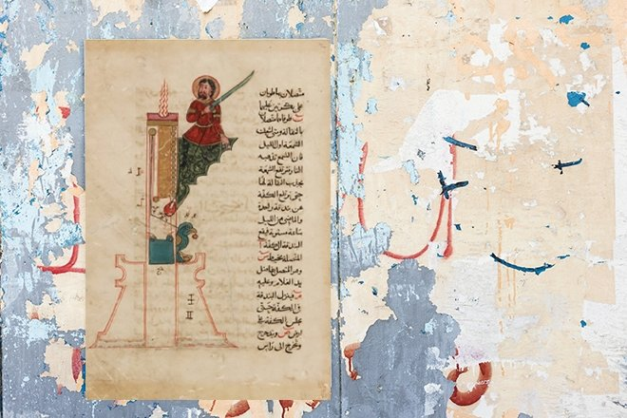
Makineler günümüz mekanik ve sibernetik bilimlerinin temel taşlarını oluşturdu. Mekanik alanında kaleme aldığı El Câmi-u'lBeyn'el İlmî ve El-Amelî'enNâfi fî Sınâ'ati'lHiyel eserinde 50'den fazla cihazın kullanım esaslarını ve yararlanma olanaklarını çizimlerle gösteren Cezeri, aynı zamanda kitabında tatbikata çevrilmeyen her teknik ilmin, doğru ile yanlış arasında kalacağını vurguladı. Altı bölümden meydana gelen kitabında Cezeri, birinci bölümde binkam (su saati) ile finkanların (kandilli su saati) saat-ı müsteviye ve saat-ı zamaniye olarak nasıl yapılacağı hakkında on şekil; ikinci bölümde çeşitli kap kacakların yapılışı hakkında on şekil, üçüncü bölümde hacamat ve abdestle ilgili ibrik ve tasların yapılması hakkında on şekil; dördüncü bölümde havuzlar ve fıskiyeler ile müzik otomatları hakkında on şekil; beşinci bölümde çok derin olmayan bir kuyudan veya akan bir nehirden suyu yükselten aletler hakkında beş şekil; altıncı bölümde ise birbirine benzemeyen muhtelif şekillerin yapılışı hakkında beş şekil yer alıyordu.
Cezeri, otomatik kontrollü makinelerin ilki sayılan Jacquard'ın otomatik dokuma tezgâhından 600 yıl önce değişik haznelerdeki suyun seviyesine göre ne zaman su dökeceğine, ne zaman meyve ve içecek sunacağına karar veren otomatik hizmetçiyi geliştirdi. Bazı makinelerinde hidromekanik etkilerle denge kurma ve harekette bulunma sistemine yönelen Cezeri, bazılarında ise şamandıra ve palangalar arasında dişli çarklar kullanarak karşılıklı etkileme sistemini kurmaya çalıştı. Kendi kendine denge kuran ve ayarlama yapan dengeyi oluşturması, Cezeri'nin otomasyon konusundaki en önemli katkısı oldu. Cezeri'nin, Diyarbakır Ulu Camii'nin ünlü Güneş Saati de diğer bir önemli eser olarak tarihî kayıtlara geçti. Sibernetik alanın kurucusu kabul edilen, fizikçi, robot ve matrix ustası bilim adamı El-Cezeri 1206 yılında Cizre'de vefat etti.
Bir Osmanlı dâhisi: Takiyüddin
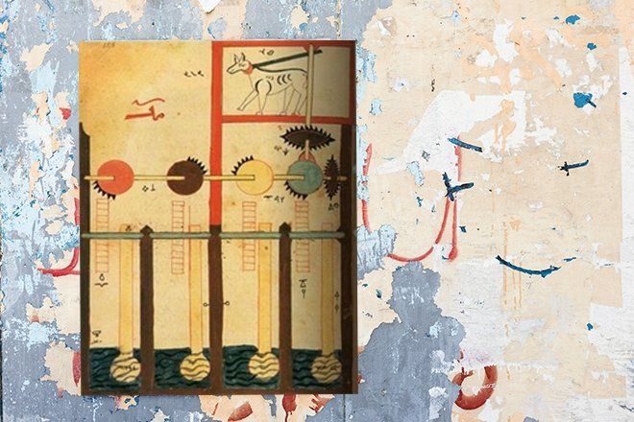
Osmanlı'da ilmini zirveye taşıyan Takiyüddin, 1526 yılında Şam'da dünyaya geldi. Matematik ve astronomi başta olmak üzere birçok alanda araştırmaları ile tanınan Takiyüddin, ilköğretimine babasından dersler alarak başladı. Şam'daki âlimlerden klasik İslami ilimleri tahsil etti. Sonrasında Kahire'ye giden Takiyüddin, burada matematik, tıp ve astronomi gibi ilimleri öğrenerek eğitimini tamamladı. Ardından Şam'a dönen bilim adamı, bir süre burada kaldıktan sonra Nablus kadı naipliğine tayin edildi. Aynı zamanda civardaki medreselerde müderrislik yaptı. Araştırmalarıyla pek çok yeniliğe tespit eden dâhi, İstanbul'da son büyük rasathaneyi kurdu. Bir Osmanlı dâhisi olan Takiyüddin, matematik, astronomi ve optik alanında eser kaleme aldı.Matematik alanında çalışmalar yapan Takiyüddin; sinüs, kosinüs, tanjant ve kotanjantın tanımlarını yaparak, cetvellerini hazırladı. Takiyüddin, trigonometrik fonksiyonların kesirlerini, ilk defa ondalık kesirlerle gösterdi ve birer derecelik fasılalarla 1 dereceden 90 dereceye kadar hesaplanmış sinüs ve tanjant tabloları hazırladı. Aritmetik alanında da önemli çalışmalar yapan Takiyüddin, kendisine özgü pratik bir rakamlama sistemi geliştirdi ve çok eskiden beri kullanılan altmışlık kesirlerin yerine ondalık kesirleri kullanmaya başladı.
Bilim tarihi yazıcılığının babası: Salih Zeki
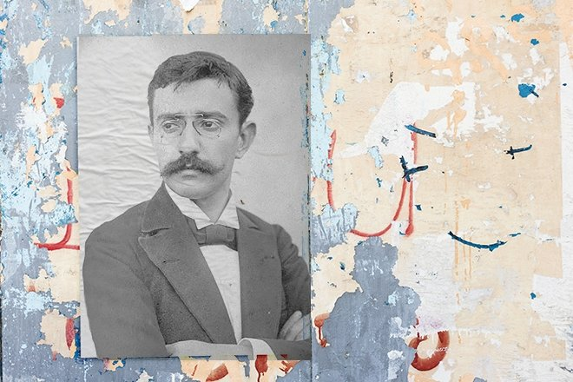
Türkiye'de bilim tarihi yazıcılığının kurucu olarak tanınan Salih Zeki, 1864 yılında İstanbul'da dünyaya geldi. Astronomi, matematik, mantık ve bilim tarihi alanlarında önemli başarılara imza atmış olan Salih Zeki, 1882 yılında Darüşşafaka Lisesini birincilikle bitirmesinin ardından Posta ve Telgraf Kaleminde memur olarak göreve başladı. Daha sonra elektrik mühendisliği alanında eğitim görmek amacıyla birkaç arkadaşı ile birlikte Paris'e gitti. Türkiye'de bilim tarihi yazıcılığının babası olarak nitelendirilen Salih Zeki, matematik, mantık ve astronomi alanında da çalışmalar yürütmüş önemli bir isim. 1889 yılına gelindiğinde Salih Zeki'nin bilim tarihi çalışması niteliğini taşıyan Memoire sur leschiffresindiens isimli makalesi yurt dışında yayınlandı. Yaşamı boyunca çeşitli eğitim kurumlarında fizik, kimya, analitik geometri, matematiksel fizik, astronomi ve ihtimal hesabı gibi dersler verdi. Bir dönem rasathanede görev alan Salih Zeki, astronomi ve matematikle ilgili bazı yurt dışı kaynaklı eserler üzerinde araştırmalar yaptı aynı zamanda da takvim üzerine çalışmalar yürüttü. Yöneticisi olduğu Resimli Gazete'de astronomi ile ilgili makaleler kaleme almasının yanı sıra konuyla ilgili çeşitli ders kitapları da hazırladı.

Kandilli Rasathanesi'nin temellerini atan isim: Mehmet Fatin Gökmen
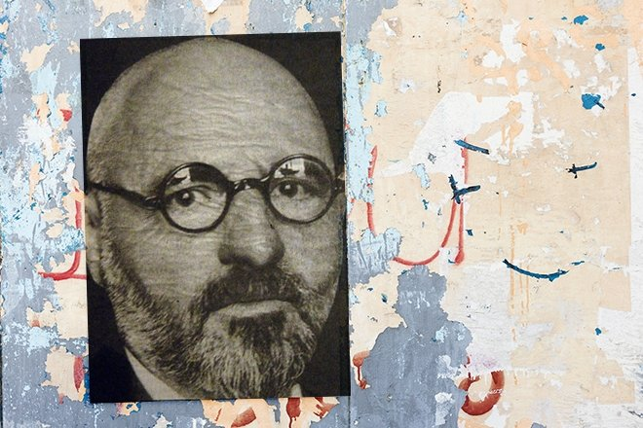
Kandilli Rasathanesinin kurucusu ve ilk müdürü olan Mehmet Fatin Gökmen, 1877 yılında Akseki'de doğdu. İlköğrenimini Alanya'da tamamlamasının ardından İstanbul'da bulunan Fatih Medresesini bitirdi. Sonrasında Sultam Selim Camii Muvakkithanesinde çalışmaya başladı. Burada çalıştığı sırada Salih Zeki Bey'in ilgisini çekti. Salih Zeki Bey'in yönlendirmesiyle girdiği Riyaziyyat Medresesini (fen fakültesi) birincilikle tamamladı. Bir süre Darüşşafakada matematik öğretmenliği yapmasının ardından mezun olduğu medreseye astronomi ve hesab-ı ihtimaliyyat öğretmeni olarak geri döndü. Daha sonra da bir dönem medrese yöneticiliği yapan Mehmet Fatin Gökmen, 1910 Haziran'ında, 31 Mart Vakası'nda zarar gören ve yeniden kurulması talep edilen Rasathane-i Amirenin müdürlüğü görevine getirildi.
Uçuş rekortmeni: Vecihi Hürkuş
Türkiye tarihinin en önemli isimlerinden Vecihi Hürkuş, 6 Ocak 1896 tarihinde İstanbul'da doğdu. Babası Gümrük Müfettişi Faham Bey'in genç yaşta vefat etmesinden dolayı Vecihi Hürkuş, annesi Zeliha Niyir Hanım tarafından yetiştirildi.
Tophane Sanat Okulunda güzel sanatlar eğitimi alan Hürkuş, gönüllü olarak Balkan Savaşı'nda ardından da Birinci Dünya Savaşı'nın Bağdat cephesinde uçak mühendisi olarak görev yaptı. 1917 yılında, Kafkas Cephesi'nde bulunduğu sırada bir Rus uçağını düşürerek "Düşman uçağını düşüren ilk Türk pilotu" unvanını aldı. Savaşta yaralanarak Ruslara esir düşmesine rağmen, kaçmayı başardı ve ülkesine geri döndü. Kurtuluş Savaşı'na gönüllü katılan Hürkuş, bir Yunan uçağını da düşürmesinin ardından İzmir Havaalanına inerek burayı işgalden kurtardı. Bu başarıları üzerine TBMM tarafından kendisine İstiklal Madalyası ve üç ayrı Tasdikname verildi. 1916–1967 yılları arasında 30 bin saatlik uçuşla zor bir rekora imza atan Hürkuş, 102 farklı model savaş ve sivil uçakla uçuş yaparak güç bir rekoru daha gerçekleştirdi.
Matematik dehası: Cahit Arf
1910 – 1997 yılları arasında yaşayan Cahit Arf, ilkokul beşinci sınıftayken tanıştığı bir öğretmenle matematiğe ilgisi artan Cahit Arf, ortaokul döneminde arkadaşlarının çözemediği soruları rahatlıkla çözerek hocalarının dikkatini çekti. 1918-1920 yılları arasında İstanbul Erkek Lisesi'nde okudu. Daha sonra Paris'teki St. Louis Lisesi'ne gönderilen Arf, üç yıllık lise öğrenimini iki yılda tamamlayarak Türkiye'ye geri döndü. Aynı yıl Milli Eğitim Bakanlığı'nın yükseköğrenim için yurt dışına göndereceği öğrenci adayları arasına girdi ve yapılan sınavı kazanarak Fransa'ya geri dönüp birçok bilim adamının yetiştiği École Normale yükseköğrenimi için Supérieure Okulu'na kaydoldu. Bu okulu bitirdikten sonra Türkiye'ye dönen Cahit Arf, bir süre Galatasaray Lisesi'nde matematik öğretmenliği yaptı. Bir süre Galatasaray Lisesi'nde hocalık yaptıktan sonra doçent adayı olarak İstanbul Üniversitesi Matematik Bölümü'ne geçti. 1937 yılında Cahit Arf'ın doktora yapmak üzere Göttingen Üniversitesi'ne gitti. Bu üniversitede yaptığı doktora sayesinde dünya çapında üne kavuştu. TÜBİTAK'ın kuruluş ve gelişmesinde büyük emekleri olan Cahit Arf, 1938'in sonunda Türkiye'ye üniversitesine geri dönen Arf, 1943 yılında profesör, 1955' yılında ise ordinaryüs profesör oldu.

